学术文稿最小化示例[1]

# 文献综述

王国成阐述了大数据的特性变迁过程[1]。

其他学者讲述了大数据的价值和处理方式[2,3]。

大数据的3V特性如图所示

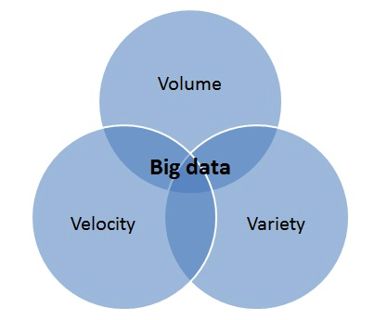

大数据的5V特性如图所示

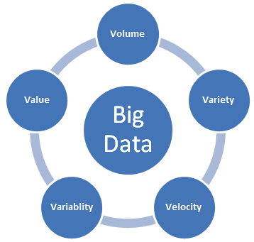

# 数学公式

$$E=m{\dot{C}}^{2}$$

其中 $E$ 代表能量， $m$ 代表质量， $C$ 代表光速。

# 参考文献

[1] 王国成. 从3V到5V:大数据助推经济行为的深化研究[J]. 天津社会科学, 2017(2): 94–99.

[2] 于晓龙, 王金照. 大数据的经济学涵义及价值创造机制[J]. 中国国情国力, 2014(2): 28–30.

[3] 徐计, 王国胤, 于洪. 基于粒计算的大数据处理[J]. 计算机学报, 2015(8): 1497–1517.

1. 通讯作者: 王树义，ORCID：XXXX-XXXX-XXXX-XXXX. *本文受XXXX基金资助。